ИНФОРМАЦИЯ
о выполнении конкурсного задания №4 Комплексного плана мероприятий Александровского муниципального района Ставропольского края в рамках реализации программы «Город для детей» в 2019 году

Во исполнение конкурсного задания №4 Комплексного плана мероприятий Александровского муниципального района Ставропольского края в рамках реализации программы «Город для детей» в 2019 году администрация Александровского муниципального района Ставропольского края сообщает, что в общеобразовательных учреждениях Александровского муниципального района в течение года проведено более 100 мероприятий, направленных на изучение краеведческого и историко-культурного наследия, которые были посвящены истории Отечества, истории родного края и истории Александровского района.
В образовательных учреждениях проведены следующие мероприятия:
- классные часы по темам: «Герои Отечества», «Культура и будущее России», «Наши знаменитые земляки», «История родного края», «Достопримечательности Александровского района» и другие (3271 чел.);
- акции «Знамя Победы», «Бессмертный полк», «Георгиевская ленточка», «Забота», «Салют ветеранам» (3986 чел.);
- Всероссийский флешмоб «День Победы» (2847 чел.);
- экскурсии в музеи (4541 чел.).
С целью формирования гражданственности, патриотизма, знакомства с героическими страницами истории России, жизнью замечательных людей, явивших примеры гражданского служения, исполнения патриотического долга, с историей и культурой родного края, народного творчества в школах действуют школьные музейные комнаты, залы «Боевой Славы».
17 сентября 2019 года на базе МОУ СОШ №16 с. Александровского состоялась интеллектуальная игра «Я знаю свой край», посвященная празднованию Дня Ставропольского края. Участие в мероприятии приняли 4 команды из школ с. Александровского.

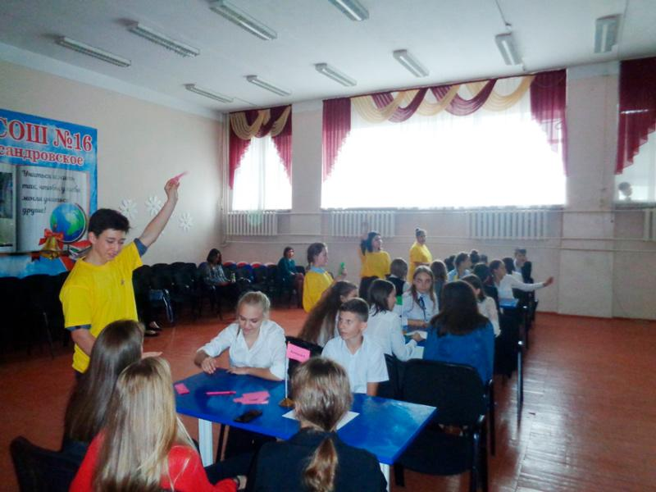

На базе Александровского комплексного центра социального обслуживания населения состоялось познавательно-развлекательное мероприятие ко Дню Ставропольского края для детей, находящихся в трудной жизненной ситуации. На встречу был приглашен научный сотрудник музея с.Александровского, который рассказал много интересного, нового для ребят о родном крае, а также показал фильм об удивительных местах Ставрополья. Ребята стали участниками шоу «Поле чудес». Тематика игры также была связана со Ставропольским краем.
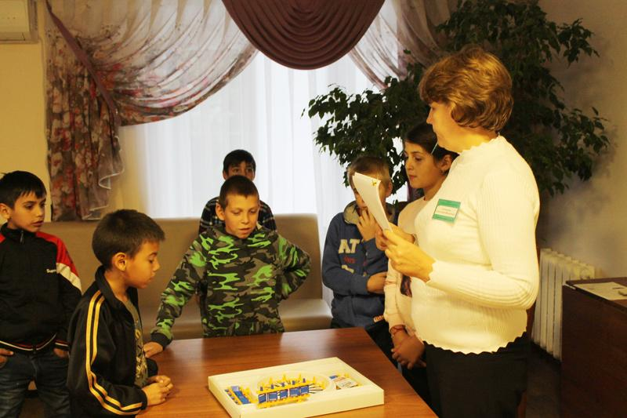

С 26 июня по 2 июля 2019 года в поселке Архыз Карачаево-Черкесской республики проведен 62-й слет туристов-краеведов Ставрополья. Александровский район представляла делегация МОУ СОШ №3 х.Среднего, состоящая из двух возрастных групп. На протяжении недели ребята проходили сложные этапы по туризму, общей физической подготовке, творческим конкурсам. Лучших результатов в личном зачете добилась участница старшей группы, которая по спортивному ориентированию заняла I место.

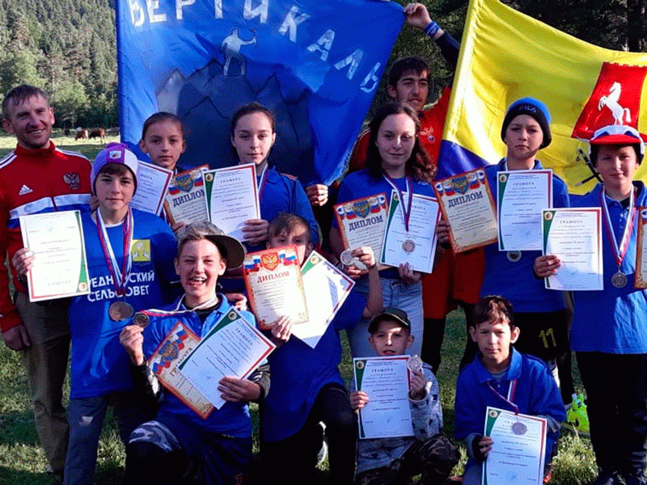

В апреле в Москве, в Малом зале Государственной Думы, состоялась торжественная церемония подведения итогов Всероссийского конкурса исследовательских краеведческих работ участников Всероссийского движения «Отечество». В церемонии приняли участие около 150 детей из 38 субъектов Российской Федерации – победителей региональных этапов конкурса. Одним из шести ставропольских участников финала и единственным победителем стал ученик 9 б класса МОУ СОШ №2 села Александровского. Под руководством своего учителя русского языка и литературы юноша подготовился к шести конкурсам и в двух из них занял первые места: конкурс «Экскурсовод» и конкурс «Творческие программы». В первом он провёл заочную экскурсию по Каменному ожерелью села Александровского, озвучил легенды родного края, а во втором - читал наизусть поэму С. Есенина «Анна Снегина» и стихи собственного сочинения. Талантливого юношу из села Александровского поздравили и наградили грамотами и памятными подарками.

